Домашнее задание № 1
по электротехнике
для группы МЭ-10-2

«Цепи постоянного тока»

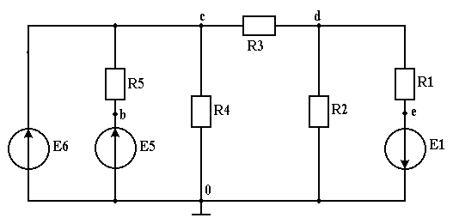
ЦЕХ

№№  варианта | Е₁  (B) | Е₅  (B) | Е₆  (B) | R₁  (Ом) | R₂  (Oм) | R₃  (Oм) | R₄  (Oм) | R₅  (Oм)
6 | –50 | –100 | 200 | 10 | 20 | 10 | 4 | 20

Номер варианта соответствует номеру студента по списку в журнале.
Для линейной цепи постоянного тока требуется:
На оценку «удовлетворительно»:
1. Составить уравнения: - по законам Кирхгофа,
3. Преобразовать схему к двум узлам и определить все токи. Направления полученных токов указать на схеме.
4. Составить баланс мощностей (в общем виде и в цифрах).
Расчет выполнить с точностью ±3%.
5. Найти в Интернете стоимость 1 кВт/час электроэнергии для промышленных предприятий и рассчитать затраты на нагрузке R1 за месяц работы (20 рабочих дней, 10 часов работы в день).

На оценку «хорошо» дополнительно выполнить следующие задания:
6. Определить характер работы Е₁, Е₅ и Е₆.
7. Построить график U1=f(I1) при 0<R1<∞.
Отметить на графике точку Рmax.
На оценку «отлично» дополнительно к предыдущим пунктам выполнить следующие задания:
8. Найти ток в нагрузке цеха методом эквивалентного генератора
9. Рассчитать КПД схемы.

ВЫПОЛНЕНИЕ ДОМАШНЕГО ЗАДАНИЯ СОПРОВОЖДАТЬ
НЕОБХОДИМЫМИ КОММЕНТАРИЯМИ И ОФОРМИТЬ В СООТВЕТСТВИИ С ОБЩЕИНСТИТУТСКИМИ ТРЕБОВАНИЯМИ

